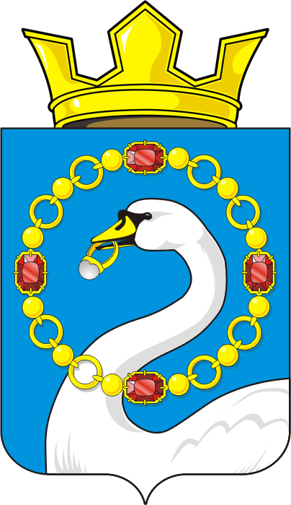
СОВЕТ ДЕПУТАТОВ МУНИЦИПАЛЬНОГО ОБРАЗОВАНИЯ
НИКОЛАЕВСКИЙ СЕЛЬСОВЕТ САРАКТАШСКОГО РАЙОНА
ОРЕНБУРГСКОЙ ОБЛАСТИ
ЧЕТВЕРТЫЙ СОЗЫВ

РЕШЕНИЕ
Очередное двадцать четвертое заседание Совета депутатов
муниципального образования Николаевский сельсовет
четвертого созыва

от 09 июня 2023 года с. Николаевка № 83

Об исполнении бюджета сельсовета за 2022 год

В соответствии со статьями 12, 132 Конституции Российской Федерации, статьи 9 Бюджетного кодекса Российской Федерации, статьи 35 Федерального закона от 06.10.2003 года № 131-ФЗ «Об общих принципах организации местного самоуправления в Российской Федерации» и статьи 22 Устава муниципального образования Николаевский сельсовет, рассмотрев исполнение бюджета сельсовета за 2022 год

Совет депутатов сельсовета
Р Е Ш И Л:

1.Утвердить отчет об исполнении бюджета сельсовета за 2022 год по доходам в сумме 10 987 690,84 рублей и по расходам в сумме 10 335 504,26 рублей с превышением доходов над расходами в сумме 652 186,58 рублей.
2. Утвердить исполнение по доходам бюджета сельсовета за 2022 год согласно приложению .
3. Утвердить исполнение по расходам бюджета сельсовета за 2022 год согласно приложению
4.Решение Совета депутатов обнародовать на территории сельсовета и разместить на официальном сайте муниципального образования Николаевский сельсовет.

Председатель Совета  депутатов сельсовета  Т.В. Донченко | Глава Николаевского  сельсовета  Т.В. Калмыкова

Приложение
к решению Совета
депутатов сельсовета
от 09.06. 2023 года №83

Исполнение бюджета на 01.01.2023г
Тыс.руб.
 | Наименование статей | ПЛАН | ФАКТ | % исполнения
 | Доходы: | 9138,7 | 10987,7 | 120,2
 | Из них налоговые и неналоговые в т.ч. | 5662,4 | 7537,7 | 133,1
 | Земельный налог всего | 776,0 | 1074,0 | 138,4
 | в т.ч. с физич лиц | 745,0 | 998,3 | 134,0
 | Налог на имущество физ лиц | 32,0 | 55,8 | 174,4
 | Единый с/хоз налог | 1400,0 | 2730,0 | 195,0
 | НДФЛ | 1750,0 | 1872,3 | 107,0
 | Акцизы | 883,0 | 1019,1 | 115,4
 | Налог, взимаемый в связи с применением упрощенной системы налогообложения | 220,0 | 129,1 | 58,7
 | Аренда имущества | 18,0 | 18,1 | 100,5
 | Инициативные платежи | 583,4 | 583,4 | 100,0
 | Безвозмездные поступления | 3476,3 | 3450,0 | 99,2
 | Дотации  субвенции | 1875,0  111,0 | 1875,0  111,0 | 100,0  100,0
 | Прочие субсидии  Иные межбюдж трансферты | 959,8  530,5 | 933,47  530,5 | 97,26  74,65
 | Расходы: | 10650,6 | 10335,5 | 97,0
 | Глава администрации | 855,2 | 855,2 | 100,0
 | Аппарат управления | 2150,2 | 2085,1 | 97,0
 | Обеспеч деят органов фин контр | 32,2 | 32,2 | 100,0
 | Членские взносы | 1,8 | 1,8 | 100,0
 | Резервный фонд | 10,0
 | ВУС | 111,0 | 111,0 | 100,0
 | Пожарная безопасность | 61,0 | 60,5 | 99,0
 | Меры поддержки добров. народ дружин | 3,0 | 2,8 | 93,3
 | Благоустройство в т.ч. | 2077,6 | 2010,6 | 96,78
 | Кап рем (ограждение парка с Кабанкино) | 1541,11 | 1490,0 | 96,68
 | Дорожное хозяйство | 1256,30 | 1175,1 | 93,54
 | Культура | 3632,2 | 3541,2 | 97,5
 | в т.ч трансферты | 2789,7 | 2789,7 | 100,0
 | Пенсионное обеспечение | 214,5 | 214,5 | 100,0
 | Физкультура и спорт | 245,60 | 245,58 | 99,99

